**REVES, CREATURES, MONDES IMAGINAIRES : LE FANTASTIQUE DANS LES LIVRES POUR ENFANTS**

**Du 6 Janvier au 3 Février 2017**

**Exploration de l’imaginaire, découverte de créatures farfelues**

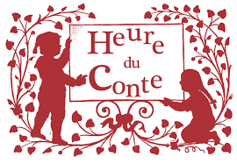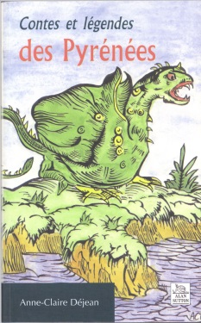

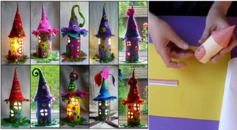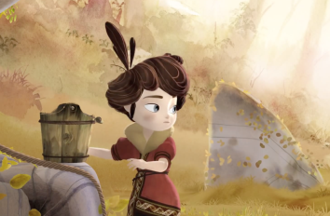

**Contes et légendes de notre région**

**Création de conte**

**Approche du genre littéraire fantastique**

**Activités « Fantastiques »**

**Sortie à la Médiathèque de Lourdes**